Лабораторная работа по информатике №5

Выполнил Кривошеин А.А.

группа РИС-23-1б

ПНИПУ 2023

Задача:  
 В двумерном массиве найти среднее арифметическое

первого столбца и количество элементов в каждом из

следующих столбцов, превышающих среднее арифметическое

предыдущего столбца.

Анализ задачи

Для решения задачи будем использовать 4 итерационных цикла, 3 из которых будут содержать вложенный цикл

1. Первый итерационный цикл с вложенным итерационным циклом служит для заполнения двумерного массива случайными числами
2. Второй итерационный цикл с вложенным итерационным циклом служит для выведения в консоль двумерного массива в виде матрицы
3. Третий итерационный цикл находит среднее арифметическое чисел в первом столбце матрицы, т.е. чисел с индексами [i][0]
4. Вывод в консоль числа, полученного в шаге 3 для удобства проверки правильного выполнения программы в случае необходимости
5. Четвертый итерационный цикл с вложенным итерационным циклом служит для поиска в остальной части двумерного массива чисел больших числа, полученного в шаге 3, и добавления к переменной-счетчику s единицы при нахождении такого числа
6. Вывод в консоль числе, полученного в шаге 5

Блок схема

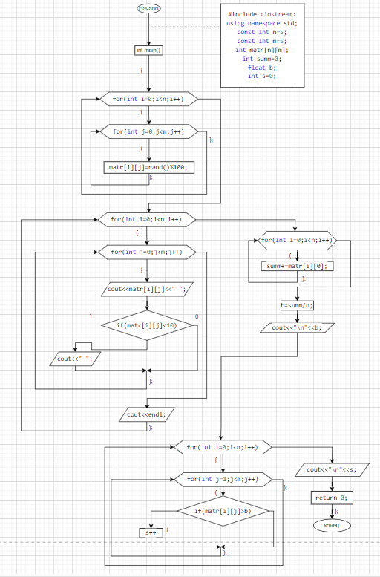

Код программы для решения задачи на языке C++

#include <iostream>

using namespace std;

const int n=5;

const int m=5;

int matr[n][m];

int summ=0;

float b;

int s=0;

int main(){

    for(int i=0;i<n;i++){

        for(int j=0;j<m;j++){

            matr[i][j]=rand()%100;

        };

    };

    for(int i=0;i<n;i++){

        for(int j=0;j<m;j++){

            cout<<matr[i][j]<<" ";

            if(matr[i][j]<10){

                cout<<" ";

            };

        };

    cout<<endl;

    };

    for(int i=0;i<n;i++){

        summ+=matr[i][0];

    };

    b=summ/n;

    cout<<"\n"<<b;

    for(int i=0;i<n;i++){

        for(int j=1;j<m;j++){

            if(matr[i][j]>b){

                s++;

            };

        };

    };

    cout<<"\n"<<s;

    return 0;

};

Пример выполнения программы

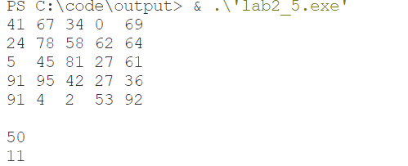

Скриншоты с системы контроля версий Git (GitHub)

